
Tarea 3
Mario Sánchez Barroso
2º CFGS DAM
IES Profesor Juan Antonio Carrillo Salcedo
Índice
Tarea 3 3
Apartado 1 3
Apartado 2 4

Tarea 3

Apartado 1
En el primer hilo (HiloCiudades), se realizará una consulta a la API para obtener la lista de ciudades de España.
Aquí tenemos la clase HiloCiudades.java creada, en este caso hemos puesto que muestre únicamente las 10 ciudades indicadas en el array de ciudades validas ya que la API de población con pueblos pequeños no los encuentra
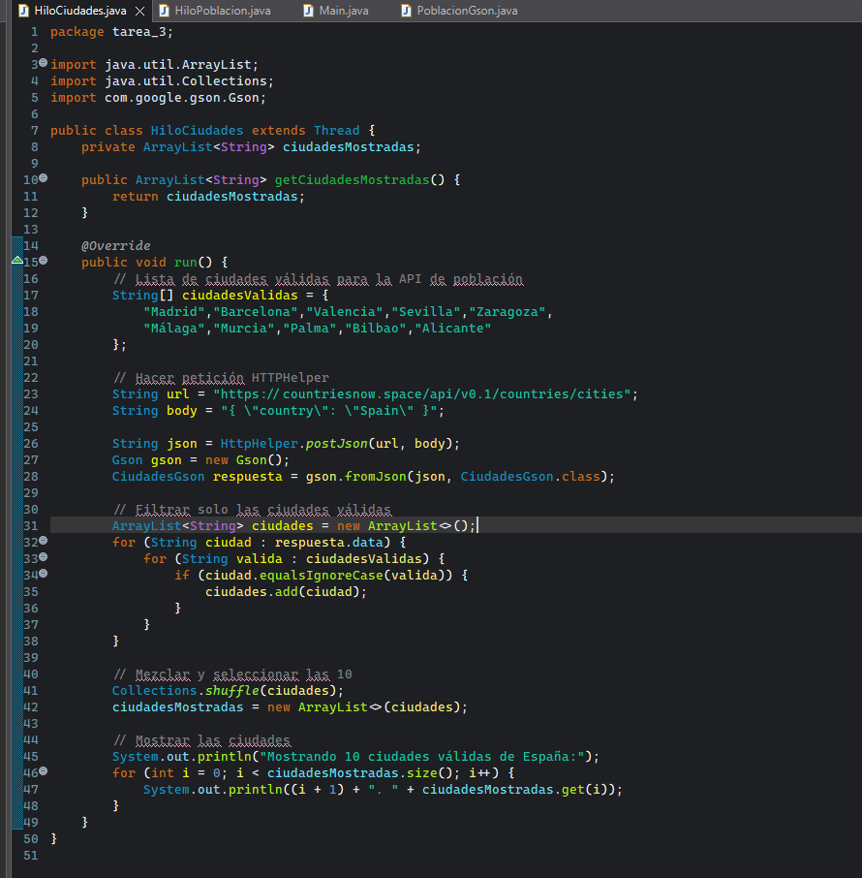

Y esta clase que la utiliza la librería gson que hemos importado para poder parsear el json correctamente en java
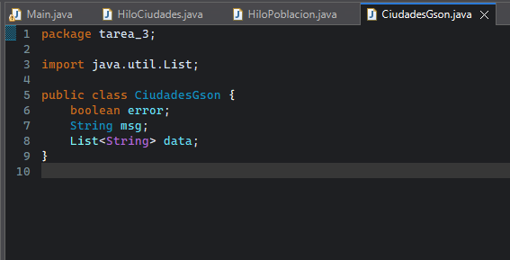

Apartado 2
Una vez finalice el primer hilo, el segundo hilo (HiloPoblacion) consultará la población de una ciudad elegida por el usuario (Se debe seleccionar en el Main) (por ejemplo, Madrid).

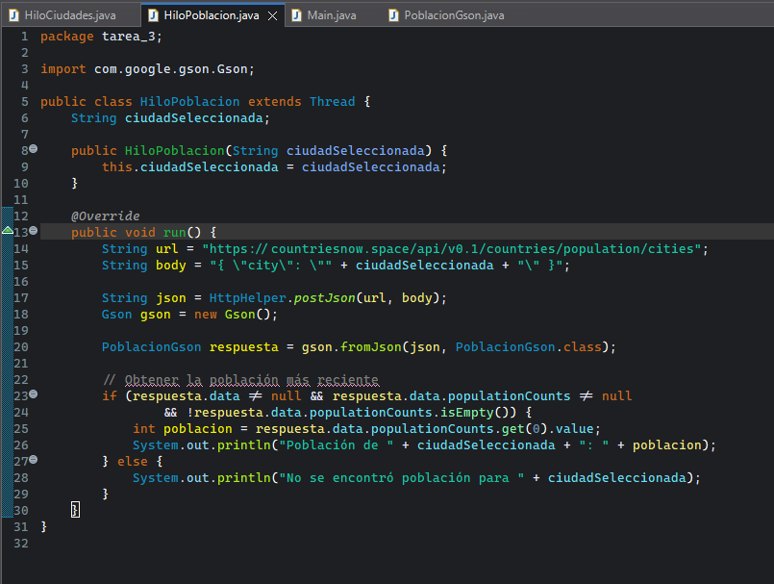
Luego el PoblacionGson.java trae la estructura del json que devuelve la api de población, en este caso trae 2 objetos
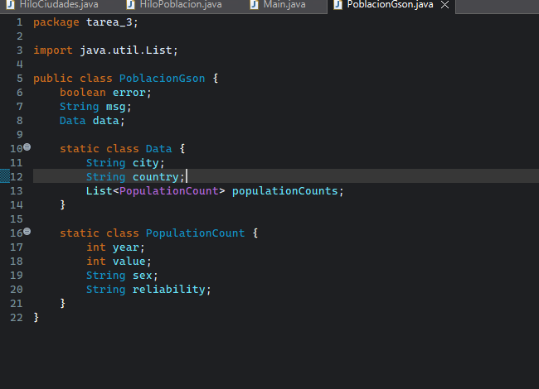

Y el main.java muy simple, crea el hilo de ciudades, lo inicia, y hace el join. Pregunta el numero de la ciudad y a continuación va el siguiente hilo.
